PLANO DE ENSINO
CURSO |  | MÓDULO | Componente Curricular Sigla
Técnico em Desenvolvimento de Sistemas |  | 1º | LOP
COMPONENTE CURRICULAR | AULAS PREVISTAS | DOCENTE | TURMA(S)
Lógica de Programação e Algoritmos | 50 | Reenye, Robson,  Wellington | 1DES
UNIDADE DE COMPETÊNCIA | OBJETIVO
 | Proporcionar capacidades básicas e socioemocionais que permitem desenvolver algoritmos, por meio de lógica de programação e versionamento, para resolução de problemas.

Competências Específicas e Socioemocionais:
Capacidades Básicas
1 Identificar a sequência lógica de passos em um algoritmo
2 Utilizar tomada de decisão para elaboração do algoritmo
3 Criar estruturas de repetição para executar um conjunto de instruções várias vezes
4 Representar algoritmos por meio de fluxogramas, seguindo as convenções de símbolos e conexões
5 Utilizar variáveis para armazenar valores durante a execução de um programa
6 Utilizar operadores aritméticos para realizar cálculos em expressões numéricas
7 Aplicar operadores lógicos para avaliar e combinar condições booleanas
8 Utilizar estruturas condicionais para executar instruções com base em uma condição
9 Utilizar lógica de programação para a resolução de problemas

Capacidades Socioemocionais
1 Demonstrar autogestão
2 Demonstrar pensamento analítico
3 Demonstrar inteligência emocional
4 Demonstrar autonomia

CONHECIMENTOS
1 Lógica e algoritmos
1.1. Definição
1.2. Estruturas
1.2.1.Sequência
1.2.2.Seleção
1.2.3.Repetição
1.3. Fluxogramas
2 Linguagem de programação
2.1. Princípios
2.2. Caraterísticas
2.3. Tipos
2.3.1. Compilada
2.3.2. Interpretada
3 Lógica de programação
3.1. Variáveis
3.2. Constantes
3.3. Operadores
3.3.1.Atribuição
3.3.2.Aritméticos
3.3.3.Lógicos
3.4. Condicionais
3.4.1.Simples
3.4.2.Composta
3.4.3.Encadeada
3.5. Laços de repetição
3.5.1.Contador (for)
3.5.2.Condicional (while)

ATIVIDADE | SITUAÇÃO DE APRENDIZAGEM - Formativa
TEXTO
Obs: Esta situação de aprendizagem consiste em quatro situações problema com diferentes níveis de dificuldade. Pode ser resolvida em um arquivo único com uma estrutura de menu, onde o usuário selecione o exercício a ser executado (Utilizando Switch/Case) ou em arquivos separados;

Contextualização:
Como estamos próximo aos feriados de carnaval em nosso país, exploraremos este tema:
Caso 1 – A escola de samba unidos do JAVA está com dificuldade para gerenciar o pagamento de seus funcionários, devido ao aumento das horas extras. Para auxiliá-los crie um algoritmo que receba o total de horas e horas extras trabalhadas no mês e informe o valor do salário reajustado. Leve em consideração que todos recebem em média R$ 5,625 por hora trabalhada e que a hora extra vale 75% a mais do valor original.
Caso 2 – A academia de artes carnavalescas precisa de um sistema que armazene o nome das escolas de samba concorrentes e os pontos obtidos nas categorias: bateria, samba-enredo e fantasias, e no final da apuração informe o nome da escola, a média dos pontos obtidos e a escola campeã. Sabe-se que 5 escolas de samba estão competindo e que os pontos de cada categoria vão de 0 a 10.
Caso 3 – A escola Rosas de Café está passando por problemas financeiros e precisa da sua ajuda. Atualmente foi verificado que estão gastando além do estimado com as matérias-primas utilizadas nas fantasias. Antes de tomar qualquer decisão estratégica precisam identificar onde está o maior gasto. Receba do usuário a quantidade utilizada em quilo dos materiais, seu valor e o valor estimado para ser utilizado e informe a relação dos materiais e se o valor está excedendo o valor previsto. Sabe-se que as matérias-primas são: Lantejoulas, Penas de Avestruz do Himalaia e tecido de seda Húngara.
Caso 4 – Para organizar o desfile da escola Imperatriz HTML, será necessário separar as pessoas nos blocos que irão se apresentar. Receba do usuário o total de pessoas que irão participar do desfile e informe a quantidade de pessoas necessária em cada bloco. Sabe-se que cada bloco possui uma porcentagem estimada ficando da seguinte maneira: Comissão de frente (15%), Abre-Alas (5%), Ala das baianas (15%), Carros alegóricos (20%), Mestre-sala e Porta-bandeira (3%), Bateria (20%), Madrinha de bateria (2%) e Recuo da bateria (20%).

Desafio: Propor soluções computacionais que resolvam aos problemas propostos:
1 – Preferencialmente em um arquivo único .c em uma estrutura de menus.
A quinta opção do menu deve sair do laço principal encerrando assim o programa.
2 – Escolha uma das situações propostas e desenhe um fluxograma da sua solução.
Este fluxograma pode ser desenhado no caderno ou em uma aplicação gráfica como draw.io, mspaint, ou outra de sua preferência.

Entregas:
- Código fonte com a solução dos quatro problemas.
- Fluxograma de uma das situações propostas.

INSTRUMENTO DE REGISTRO DE AVALIAÇÃO FORMATIVA
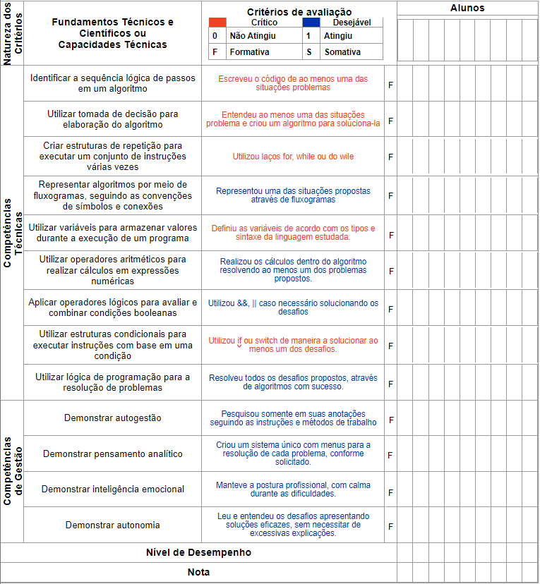

PLANO DE AULA
CONHECIMENTOS | ESTRATÉGIAS DE ENSINO | INTERVENÇÕES MEDIADORAS
1. Linguagem de programação  1.1. Princípios  1.2. Caraterísticas | Exposição dialogada, trabalho em grupo utilizando a internet. | Quais as principais linguagens de programação utilizadas na atualidade?
1.2.1.Sequência  1.2.2.Seleção  1.2.3.Repetição | Apresentação realizada pelos alunos em forma de mini-seminário e debate. | Como você definiria algoritmo?
1.3. Fluxogramas | Exposição dialogada, Lista de exercícios, estudo de casos | O que é um fluxograma?  Qual a diferença entre algoritmo e fluxograma?  Como representar algoritmos em forma de imagem?
2 Linguagem de programação  2.1. Princípios  2.2. Caraterísticas  2.3. Tipos  2.3.1. Compilada  2.3.2. Interpretada | Exposição dialogada, Atividades práticas, Demonstrações.  Litas de exercício | Explique a diferença entre uma linguagem compilada e uma interpretada? Em uma aplicação Web qual tipo de linguagem você utilizaria?
3 Lógica de programação  3.1. Variáveis  3.2. Constantes  3.3. Operadores  3.3.1.Atribuição  3.3.2.Aritméticos  3.3.3.Lógicos | Demonstrações e Atividades Práticas | O que é lógica?  Como a memória do computador se comporta diante a informações?  O que são variáveis, qual a diferença de uma função?  Quais os operadores mais comuns, lógicos e aritméticos?
3.4. Condicionais  3.4.1.Simples  3.4.2.Composta  3.4.3.Encadeada | Exposição dialogada, exemplos de casos de uso, e Atividades Práticas. | Para que serve a condição SE?  O que é árvore binária?  Quando utilizamos CASO?
3.5. Laços de repetição  3.5.1.Contador (for)  3.5.2.Condicional (while) | Demonstrações e Atividades Práticas | Qual a melhor maneira para utilizar o laço FOR?  E quando utilizamos o laço WHILE?  Quais vantagens de se utilizar laços de repetição na computação?

ATIVIDADE | SITUAÇÃO DE APRENDIZAGEM - Somativa
TEXTO
Obs: Esta situação de aprendizagem consiste em quatro situações problema com diferentes níveis de dificuldade. Pode ser resolvida em um arquivo único com uma estrutura de menu, onde o usuário selecione o exercício a ser executado (Utilizando Switch/Case) ou em arquivos separados; | Obs: Esta situação de aprendizagem consiste em quatro situações problema com diferentes níveis de dificuldade. Deve ser resolvida em um arquivo único com uma estrutura de menu, onde o usuário selecione o exercício a ser executado (Utilizando Switch/Case);

Contextualização:
A seguir temos quatro situações problemas:
Situação 01 - Média aritmética
Contextualização: No dia a dia de um programador, cálculos estatísticos são constantes.
Desafio: Conforme fluxograma anexo, codifique o programa que calcula a média de duas notas.
Entrega: Cole o código fonte no espaço.
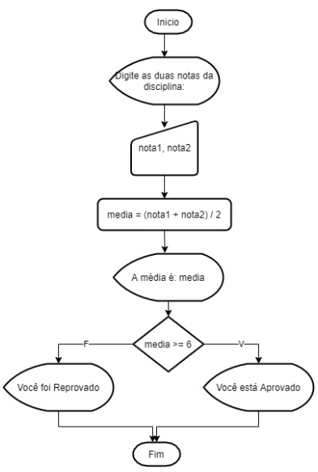
Situação 02: Segundos em Horas
Contextualização: Uma pequena fábrica de plástico instalou em suas injetoras um sensor iOT que capta o tempo de utilização e envia a um banco de dados, porém o sensor capta o tempo em segundos inteiros ex: 556 segundos, 15 segundos, 140153 segundos.
Desafio:
Crie um programa que solicite ao usuário como entrada o tempo em segundos, converta para o formato de horas e exiba como saída no formato horas : minutos : segundos, conforme fluxograma anexo.
Entrega: Cole o código fonte no espaço.
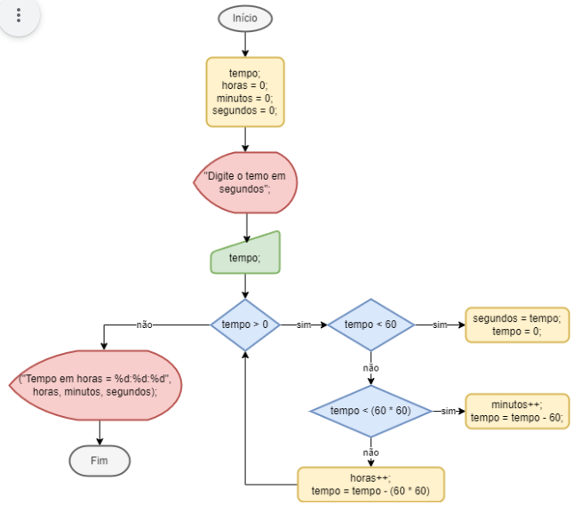

Situação 03 - IRRF 2023
Contextualização: O algoritmo codificado em linguagem C apresentado na imagem, recebe como entrada o salário de um funcionário e calcula o imposto de renda retido na fonte com base na tabela do ano de 2023.
Desafio: Desenvolva o fluxograma deste programa para auxiliar o Analista de Sistemas a explicar este processo aos clientes do escritório de contabilidades.
Entrega: Anexe o arquivo do fluxograma.
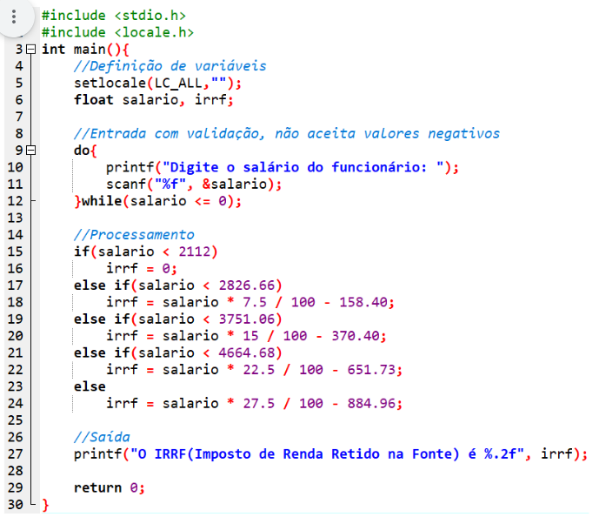

Situação 04 - Jorge Empreendedor
Contextualização: Jorge Garcia, possui uma loja de roupas, costuma ir até a cidade de São Paulo para fazer suas compras e abastecer sua loja. Está precisando de um programa para calcular seus investimentos e ganhos.
Desafio: Desenvolva um programa que leia quantos itens Jorge comprou e em seguida os nomes dos itens e seus respectivos custos. Solicite a margem % de lucro esperada por Jorge, aplique esta porcentagem aos custos dos produtos. Finalmente mostre a lista de produtos e seus preços de venda. Conforme exemplo na imagem anexa.
Entrega: Anexe o arquivo do algoritmo.
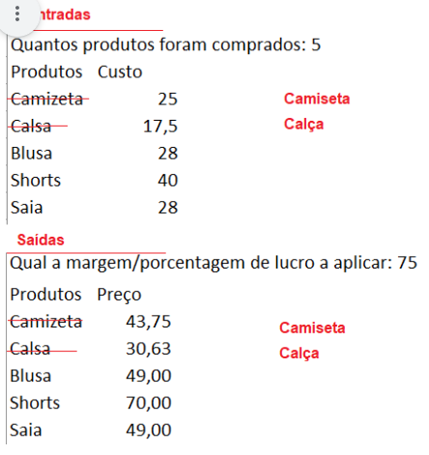

INSTRUMENTO DE REGISTRO DE AVALIAÇÃO SOMATIVA
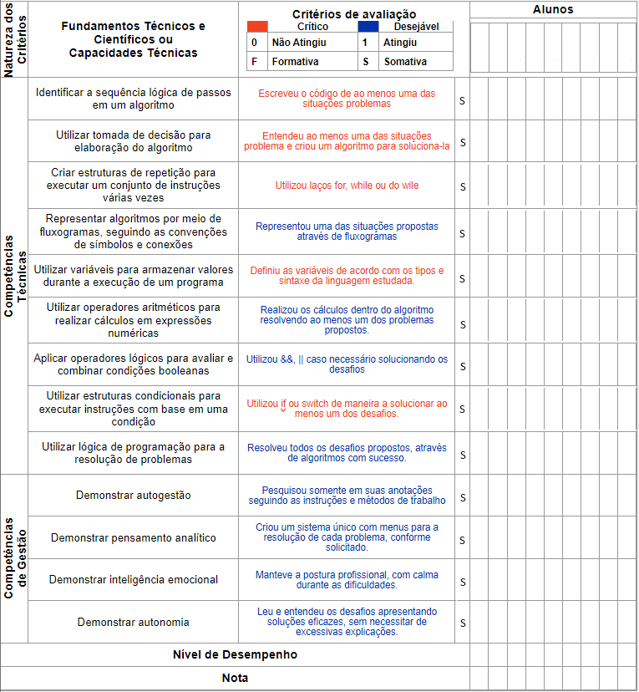
Instrumento de avaliação / exercícios / Atividades.
Componente curricular: Lógica de Programação e Algoritmos | Atividade: Listas de Exercícios |  | Nota:
Unidade: SENAI Jaguariúna | Data: / /
Aluno: | N°: | Turma:
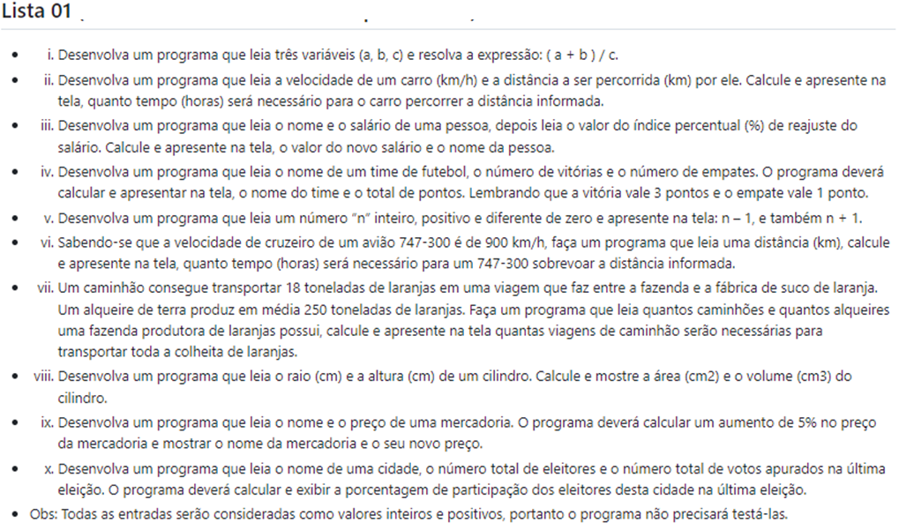

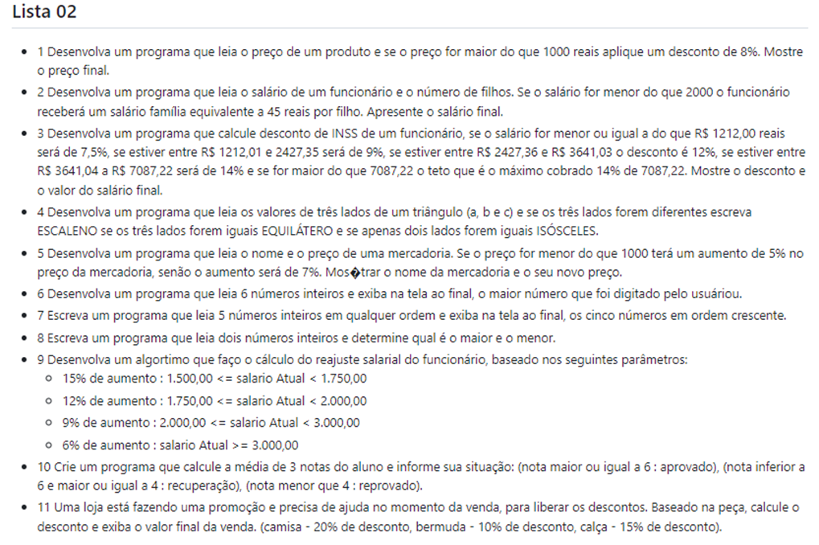

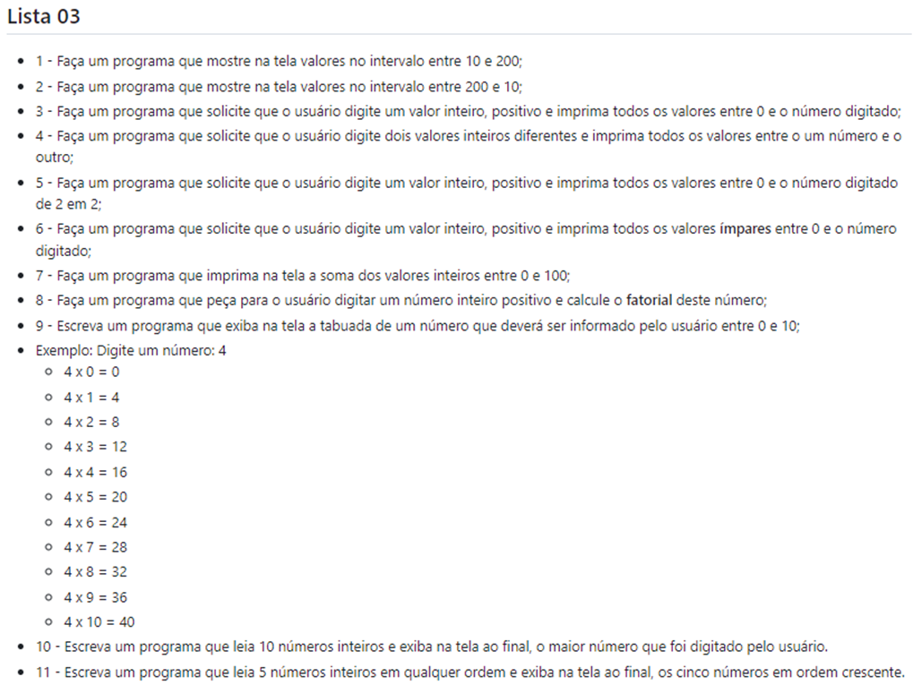

NÍVEIS DE DESEMPENHO | NÍVEIS | NOTA
Atingiu todos os critérios críticos e desejáveis | 1 | 100
Atingiu todos os critérios críticos e 7 desejáveis | 2 | 94
Atingiu todos os critérios críticos e 6 desejáveis | 3 | 88
Atingiu todos os critérios críticos e 5 desejáveis | 4 | 82
Atingiu todos os critérios críticos e 4 desejáveis | 5 | 76
Atingiu todos os critérios críticos e 3 desejáveis | 6 | 70
Atingiu todos os critérios críticos e 2 desejáveis | 7 | 64
Atingiu todos os critérios críticos e 1 desejáveis | 8 | 58
Atingiu todos os critérios críticos | 9 | 50
Atingiu 4 critérios críticos | 10 | 40
Atingiu 3 critérios críticos | 11 | 30
Atingiu 2 critérios críticos | 12 | 20
Atingiu 1 critérios críticos | 13 | 10

NÍVEL MÍNIMO DE DESEMPENHO ESPERADO | 9

ELABORAÇÃO | DATA | APROVAÇÃO | DATA
Júlio | / / |  | / /

ANEXOS:

Exercícios ou qualquer material utilizado no dia a dia:

Atividades_1_a_3_Logica_de_Programacao;

CRONOGRAMA (deixar por último) O cronograma deve ser atualizado a cada turma nova.

Cronograma e Acompanhamento de Distribuição de Aulas
Curso: Técnico em Desenvolvimento de Sistemas
Componente Curricular: Fundamentos De Programação Orientada A Objeto
Turma: 1DES
Professor: Reenye, Robson e Wellington 1º Sem. 2025
Programa Analítico |  |  | Dia/Mês/Ano  (Previsto) | Dia/Mês/Ano  (Realizado)
1 Lógica e algoritmos
1.1. Definição
1.2. Estruturas
1.2.1.Sequência
1.2.2.Seleção
1.2.3.Repetição
1.3. Fluxogramas
2 Linguagem de programação
2.1. Princípios
2.2. Caraterísticas
2.3. Tipos
2.3.1. Compilada
2.3.2. Interpretada
3 Lógica de programação
3.1. Variáveis
3.2. Constantes
3.3. Operadores
3.3.1.Atribuição
3.3.2.Aritméticos
3.3.3.Lógicos
3.4. Condicionais
3.4.1.Simples
3.4.2.Composta
3.4.3.Encadeada
3.5. Laços de repetição
3.5.1.Contador (for)
3.5.2.Condicional (while)
Avaliação Formativa
Correção da Avaliação Formativa
Avaliação Somativa
Atividades de Recuperação
Elaborado por: Reenye, Robson e Wellington
Data: 20/01/2025

